Доплата к пенсии за сельский стаж
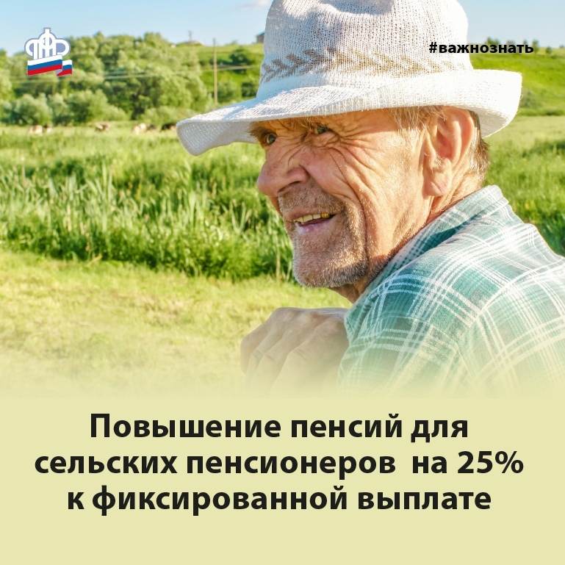
В Муслюмовском районе 1302 неработающих пенсионеров, имеющих стаж работы в сельском хозяйстве и проживающих в селах, получают фиксированную выплату в составе страховой пенсии с 25-процентной надбавкой.
В соответствии с действующим законодательством, неработающим пенсионерам, имеющим не менее 30 календарных лет трудовой деятельности в сельском хозяйстве и проживающим в сельской местности, установлена повышенная 25-процентная надбавка к фиксированной выплате страховой пенсии по старости или инвалидности. Право на надбавку имеют граждане определённых профессий, должностей и специальностей, чья трудовая деятельность проходила в колхозах и совхозах, крестьянских и фермерских хозяйствах, в отрасли животноводства, растениеводства, рыбоводства и в других организациях, основным видом деятельности которых является сельское хозяйство.
В 2021 году размер фиксированной выплаты в составе страховой пенсии составляет 6044 рубля 48 копеек. Соответственно 25-процентная надбавка сельским жителям составляет 1511 рублей 12 копеек.
В клиентской службе (на правах отдела) в Муслюмовском районе также отметили, что одним из условий перерасчета фиксированной выплаты у сельских пенсионеров является отсутствие факта работы. В случае устройства пенсионера на работу, надбавка будет снята на основании поступающих ежемесячно в Пенсионный фонд от работодателя сведений о наемных работниках. После увольнения надбавка будет вновь назначена.
Напомним, что с 1 января 2022 года порядок получения сельских надбавок к страховой пенсии будет изменен. В соответствии с постановлением Правительства РФ от 23 июня 2021 года № 962 «О внесении изменений в некоторые акты Правительства Российской Федерации», граждане, которые имеют сельский стаж не менее 30 календарных лет, будут получать повышенную фиксированную выплату к страховой пенсии по старости или по инвалидности без обязательного условия их проживания в сельской местности.

